Louise Eymery

Réponses aux questions de cours
Séance 3

1. Quel caractère est le plus général : le caractère quantitatif ou le caractère qualitatif ?

Le caractère le plus général est celui quantitatif, si l’on entend au sens de « général » la possibilité de « généraliser » ces données en variables statistiques. En effet, à partir d’une base de données quantitatives, il est possible de distinguer plusieurs paramètres statistiques tels que la moyenne, l’écart-type ou encore le mode.

2. Que sont les caractères quantitatifs discrets et caractères quantitatifs continus? Pourquoi les distinguer ?

Caractères quantitatifs discrets : désignent les valeurs ne pouvant être que des entiers. Résultent souvent de processus de comptage, d’énumération.
Caractères quantitatifs continus : les valeurs pouvant afficher des décimales. S’obtiennent plutôt de calculs ou de mesures.

Il est utile de les distinguer tout d’abord car le calcul des paramètres ne s’effectue pas de la même manière (en témoigne les exemples de la médiane ou de la moyenne, qui supposent deux méthodes différentes selon la nature du caractère quantitatif). Par ailleurs, leur représentation statistique varie selon le type de caractère. En effet, alors qu’on privilégiera plutôt les courbes pour représenter les valeurs quantitatives continues, il peut être plus judicieux de transformer des résultats discrets en histogramme.

3. Paramètres de position :

— Pourquoi existe-t-il plusieurs types de moyenne?
Les différents types de moyenne dépendent de la nature des valeurs disposées. Si les valeurs sont des nombres entiers considérés en tant que tel, la moyenne se calculera de manière arithmétique. En revanche, pour les résultats de ratios, produits et taux de croissance, on utilisera une moyenne géométrique. Ainsi, les moyennes quadratique, harmonique, géométrique, mobile ou fonctionnelle dépendent elles aussi de la nature des variables qu’elles doivent traiter (respectivement : traitement de l’intensité, dans les ratios (vitesses, taux …), pour les moyennes de ratios (taux de fréquence …), pour les séries temporelles, autres …)
— Pourquoi calculer une médiane?
Le calcul de la médiane permet, à la différence de la moyenne, de représenter les valeurs les plus extrêmes, qui sont gommées par la moyenne. Il faut néanmoins prendre en compte le fait que celle-ci est influencée par le nombre de données et leur classement.
— Quand est-il possible de calculer un mode ?
Un mode peut être calculé à partir de toute nature de variables, qualitatives comme quantitatives, dès lors que l’on dénombre plusieurs variables qui se répètent. Il faut donc des modalités différentes pour pouvoir l’établir.

4. Paramètres de concentration — Quel est l’intérêt de la médiale?
L’intérêt de la médiale est qu’elle permet d’effectuer une première discrétisation des données et de distinguer deux classes ayant les mêmes valeurs globales. Il s’agit de distinguer les quantités et non les effectifs, ce que permet la médiane. En les comparant, on obtient une analyse de la concentration, qui est un paramètre très intéressant, notamment lorsqu’il s’agit de démontrer l’inégale distribution des valeurs.
— Quel est l’intérêt de l’indice de C. Gini ?
Le Coefficient de Gini enrichit lui aussi cette observation de la répartition des valeurs au sein d’une population statistique. Grâce à son modèle qui s’appuie sur la courbe de Lorenz, cette variable est très visuelle (l’écart entre la diagonale et la courbe de Lorenz s’interprète comme le niveaux d’inégalités) et permet de saisir à n’importe quel endroit dans la population l’égale ou l’inégale répartition des valeurs.

5. Paramètres de dispersion — Pourquoi calculer une variance à la place de l’écart à la moyenne?

La variance est un paramètre de dispersion plus pertinent dès lors qu’il s’agit de calculer les effets de plusieurs écarts de valeurs. En utilisant les valeurs au carré, elle évite que les écarts négatifs et positifs s’annulent entre eux, faussant ainsi l’appréciation de ce cumul. Ainsi, en calculant la variance, il est possible de connaître les écarts totaux des valeurs par rapport à la moyenne.
— Pourquoi la remplacer par l’écart type?
Pour davantage de précision et d’opérabilité, il est utile de calculer l’écart-type, qui résulte de la racine carrée de la variance. Il permet de représenter la moyenne des écarts des valeurs par rapport à la moyenne, et ainsi, de mieux comprendre la dispersion des valeurs.
— Pourquoi calculer l’étendue ?
L’étendue est la différence entre la plus grande valeur observée et la plus petite. Elle permet d’avoir un ordre de grandeur de la série statistique, là où les caractères de position lissent l’écart des données.
— À quoi sert-il de créer un quantile? Quel(s) est (sont) le(s) quantile(s) le(s) plus utilisé(s)?
L’intérêt des quantiles est qu’ils permettent de diviser la série statistique en un nombre de parties égales. Ainsi, son calcul est une première manière de discréditer la série : en distinguant ces valeurs, on peut ensuite procéder à la définition des intervalles interquartiles puis de leur étendue…
Le quantile le plus utilisé est la médiane, puisqu’il s’agit souvent de l’étape initiale qui permet d’analyser la série statistique (elle est à la base de nombreux calculs). Ensuite, les quartiles sont une forme de quantile assez employée – s’appuyant eux aussi sur le calcul de la médiane – permettant d’analyser plus finement la distribution. Ils permettent en effet de calculer l’étendue interquartile par exemple.
— Pourquoi construire une boîte de dispersion? Comment l’interpréter?
La boîte de dispersion ou boîte à moustache (boxplot) représente visuellement une série de données quantitatives ainsi que ses caractéristiques (moyenne, médiane, écart-type, valeurs minimale et maximale). Se faisant, il est intéressant de comparer de cette manière plusieurs distributions statistiques, puisque le tout est rendu très lisible graphiquement.

6. Paramètres de forme — Quelle différence faites-vous entre les moments centrés et les moments absolus? Pourquoi les utiliser?

Paramètres de forme = paramètres d’une loi de probabilité qui régissent uniquement la forme de la distribution, sans être des paramètres de position ou d’échelle.

Les moments centrés se calculent par rapport à la moyenne, la variance, l’asymétrie ou l’applatissement. Les moments absolus retracent également les écarts par rapport à la moyenne (ou bien par rapport à 0), mais en lissant les valeurs négatives. Ils n’affichent que les valeurs absolues.

II) Codage :

Etapes préliminaires 1 / 2 / 3.

4.
Ma première difficulté a été de créer le bon chemin d’accès pour ouvrir le fichier resultats-elections-presidentielles … Une fois ce premier obstacle surmonté, en plaçant le fichier dans le bon dossier data, j’ai pu passer à la suite.

Questions 5 et 6 :
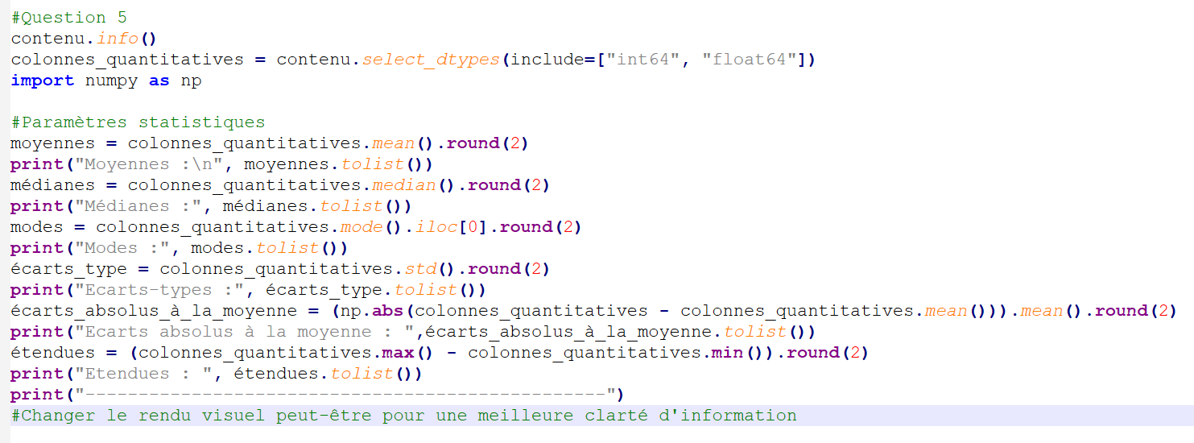
Question 7 :

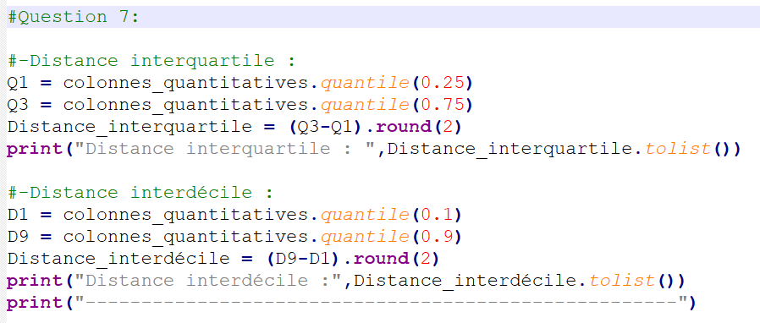
Question 8 :
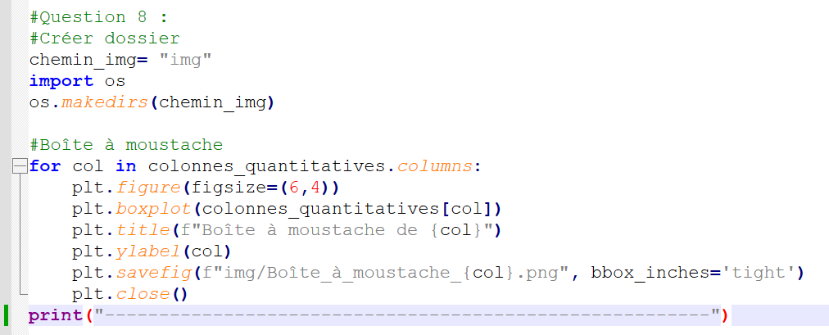

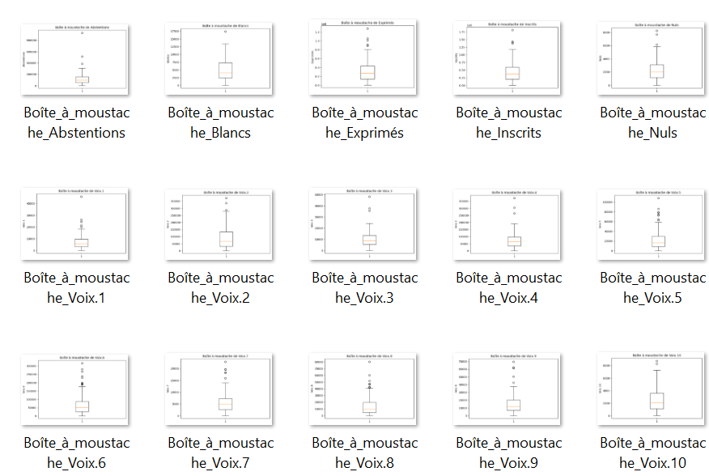
Dans src/img :

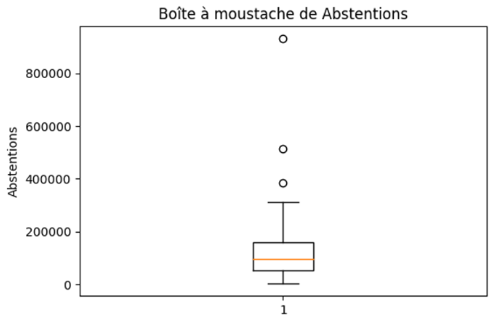
Avec par exemple :

Dans la boîte à moustache de l’abstention, on remarque ainsi premièrement que la majorité des données sont relativement basses et très concentrées. En effet, la médiane se situe environ à 100 000 abstentions par département, tandis que le 2e et 3e quartiles affichent environ 50 000 et 175 000.
Donc, 50 % des départements ont une abstention comprise entre 50 000 et 175 000. Un quart des départements a quand même une abstention bien plus forte (au-dessus de 200 000 individus environ), à tel point que certains constituent des valeurs aberrantes (un proche de 1M, un autre à environ 500 000 et un dernier à 400 000).

Questions 9 et 10 :

La 1e étape est d’afficher les colonnes du fichier island-index.csv :

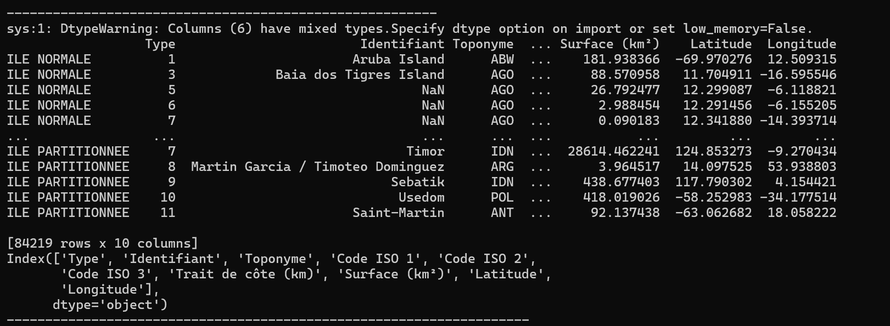
Pour créer l’algorithme, je suis partie de la fonction loc []qui permet d’émettre des conditions.
L’objectif était donc de les catégoriser, et d’afficher ensuite leur nombre dans chaque catégorie par la fonction len().

Tout s’est bien passé pour la première catégorie, puisqu’il n’y avait qu’une seule condition (la surface devait être de maximum 10km²), mais j’ai mis plus de temps à comprendre comment combiner les conditions (avec les () et &).

Il devait sûrement exister un moyen plus efficace et léger de réaliser ce code (notamment avec la fonction np.where), mais cette technique a eu l’avantage d’être rapide à réaliser (puisqu’il s’agit toujours des mêmes conditions et qu’il n’est pas nécessaire d’être en vigilance accrue pour surveiller que chaque condition est bien imbriquée).

Voici donc le rendu du code :
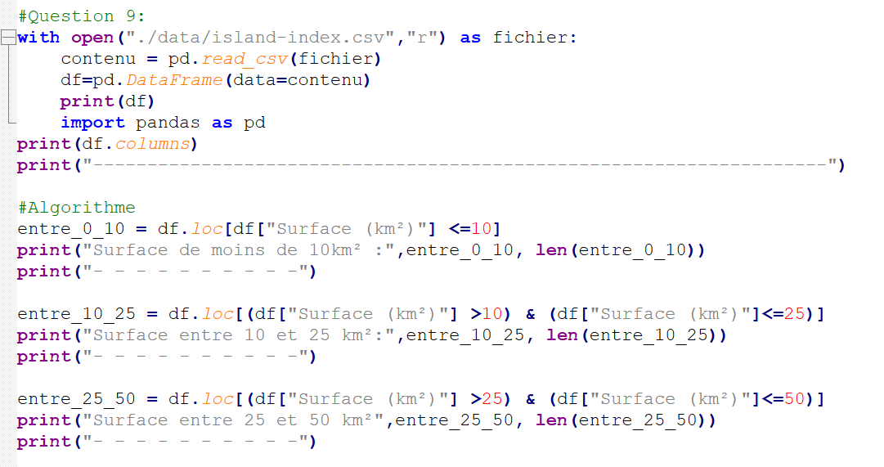

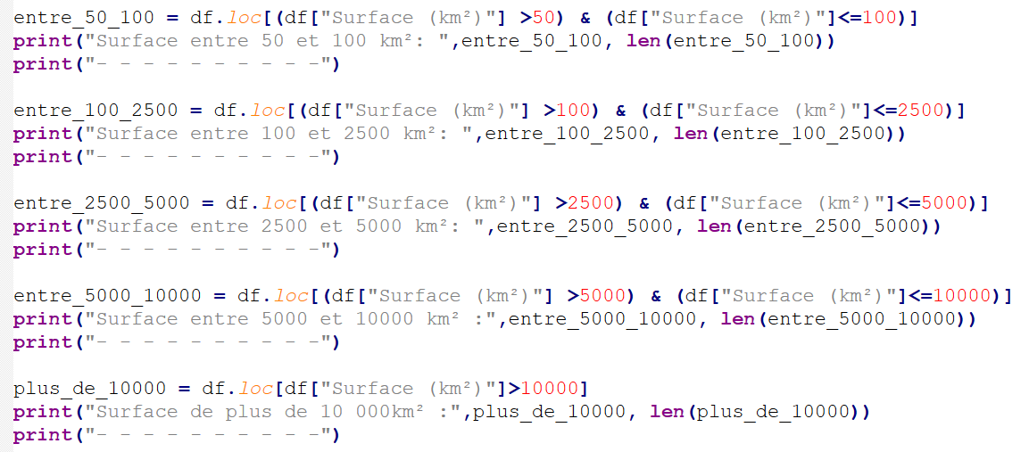

Dans le terminal, le rendu pour la 1e catégorisation et le début de la 2e était le suivant :

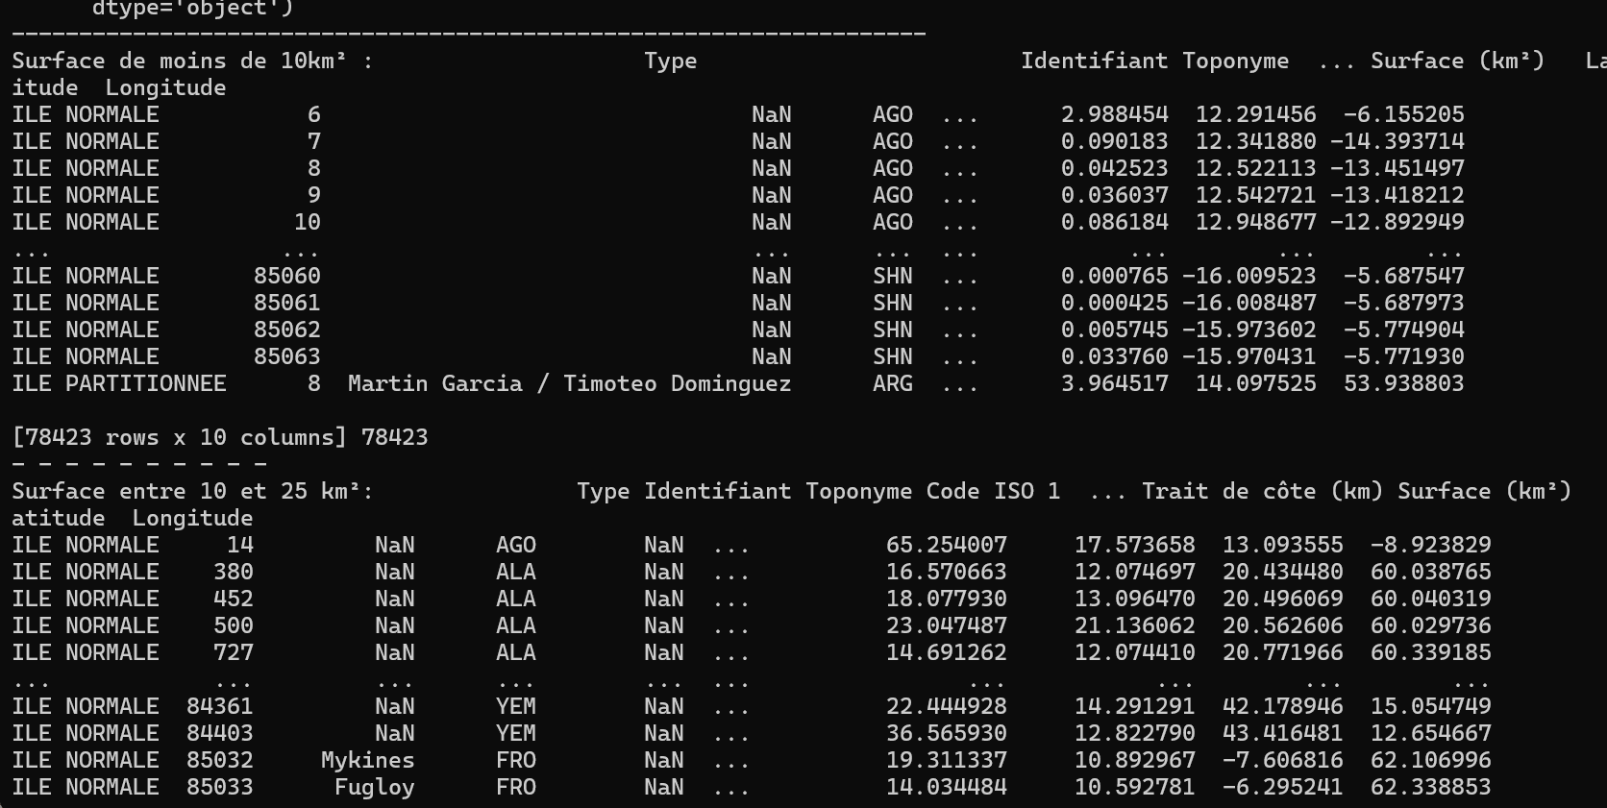
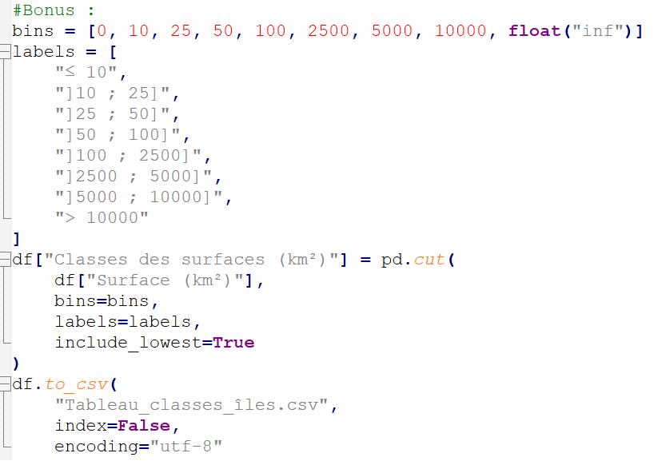
Question bonus :

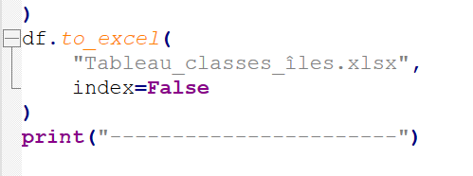
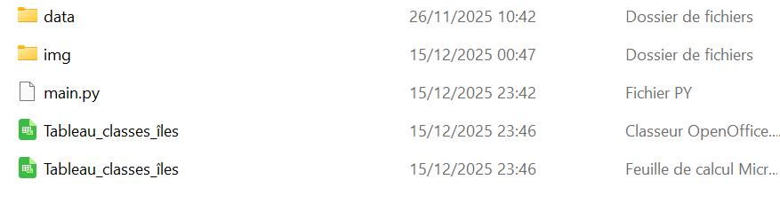
Le code me génère ainsi dans mon dossier src :
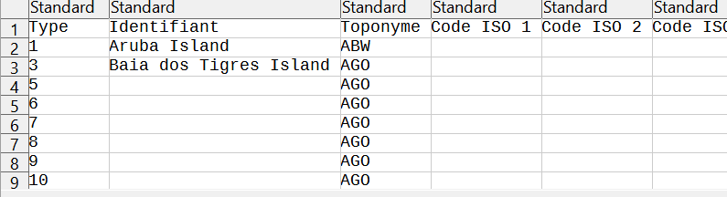
Mon tableau de synthèse ressemble à cela. Il est imparfait car les colonnes sont mal nommées, toutefois, il recoupe l’entièreté des données classées.

